Пројекат „Приближимо знање пољопривредном газдинству“
ПРОЈЕКАТ „ПРИБЛИЖИМО ЗНАЊЕ ПОЉОПРИВРЕДНОМ ГАЗДИНСТВУ“

Удружење Агробизнис центар из Винче реализује Пројекат „ПРИБЛИЖИМО ЗНАЊЕ ПОЉОПРИВРЕДНОМ ГАЗДИНСТВУ“ који се финансира средствима Министарства пољопривреде, шумарства и водопривреде и Општине Топола.

Циљ пројекта је подизање нивоа стручних знања пољопривредних газдистава у областима воћарске производње, безбедне/интегралне заштите пољопривредне производње и производње у заштићеним условима.

У понедељак, 18.12.2017. године са почетком од 11:00 часова у Семинар сали Средње школе „Краљ Петар I“ у Тополи је планирано срповођење активности пројекта - организација и извођење предавања за пољопривреднике из области пластеничке производње и безбедне/интегралне заштите пољопривредне производње.

Предавач из области безбедне/интегралне заштите пољопривредне производње ће бити експерт
Проф. Др Слободан Миленковић, запослен на Факултету за биофарминг у Бачкој Тополи и то на тему:

- Мере интегралне заштите биља у пластеничкој производњи

Предавач из области пластеничке производње ће бити експерт Доцент Др Ђорђе Моравчевић, запослен на Пољопривредном факултету у Земуну и то на тему:

- Исплативост производње поврћа у пластеницима

Поред наведених тема предавачи ће одговарати на питања из актуелне проблематике из области пластеничке производње и интегралне заштите биља у пластеничкој производњи.

Детаљније информације о Пројекту заинтересовани полазници - пољопривредни произвођачи са територије Општине Топола могу добити на контакт:

Милан Јокић – Координатор Пројекта
Телефон: 064/8614286
Мејл: milanjokic1989@gmail.com
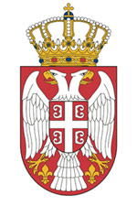  Република Србија  Министарство пољопривреде,  шумарства и водопривреде | 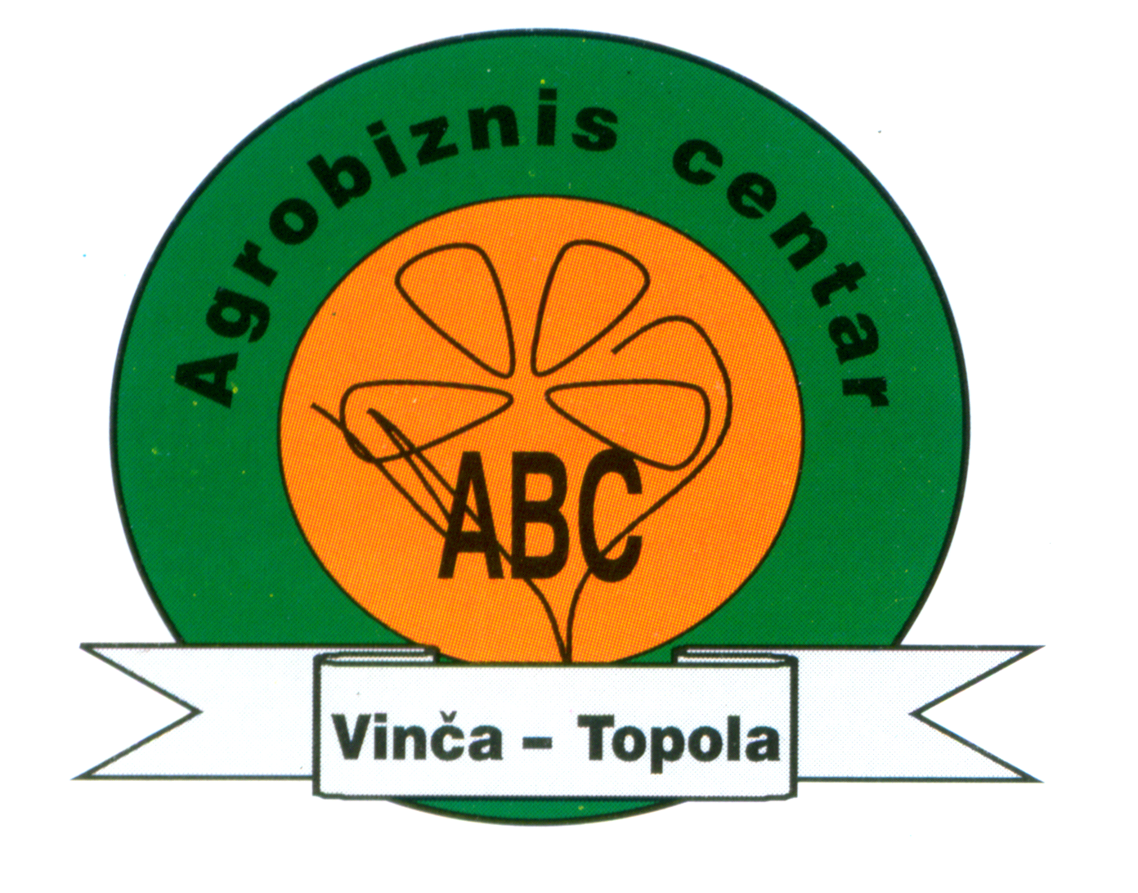 | Општина Топола  оооо

